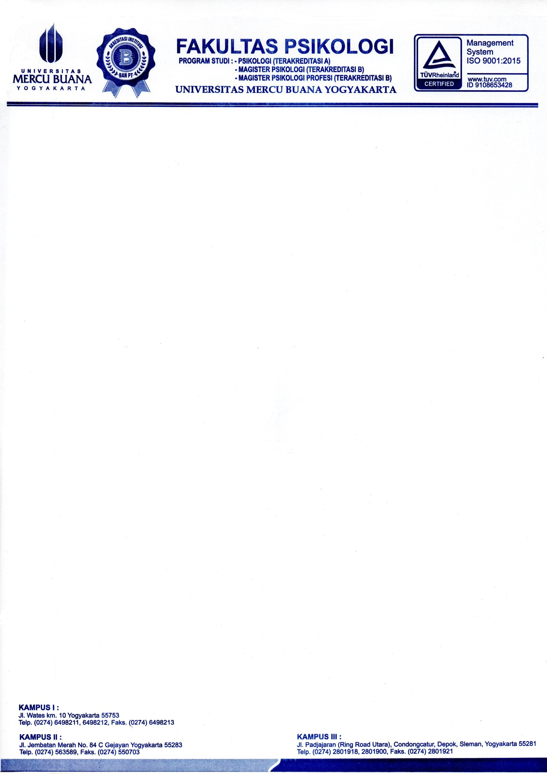

SURAT PERNYATAAN

Saya yang bertanda tangan di bawah ini :

|  |  |  |
| --- | --- | --- |
| Nama | : | .......................................................................................................................................... |
| NIM | : | .......................................................................................................................................... |
| No. HP. | : | .......................................................................................................................................... |
| E-Mail | : | .......................................................................................................................................... |
| Alamat | : | .......................................................................................................................................... |
| Judul TAS | : | ......................................................................................................................................... |
|  |  | ........................................................................................................................................ |
|  |  | .......................................................................................................................................... |

Menyatakan kesediaan untuk :

1. Mematuhi peraturan tentang penulisan karya ilmiah yang berlaku.
2. Tidak melakukan plagiatisme.
3. Tidak melakukan manipulasi data penelitian dalam menyelesaikan skripsi saya.
4. Menaati langkah-langkah proses penyusunan skripsi (terlampir)

Apabila dikemudian hari saya melanggar pernyataan ini maka saya bersedia untuk menerima sanksi sesuai peraturan yang berlaku.

Demikian surat penyataan ini dibuat dengan sebenar-benarnya untuk dapat digunakan sebagaimana mestinya.

|  |  |
| --- | --- |
| Mengetahui,  Biro Skripsi Kampus I/III  (…………………………….) | Yogyakarta, __________________ 20___  Yang membuat  (.......................................) |

|  |  |  |
| --- | --- | --- |
| Alur Penyelesian Skripsi | | |
|  |  |  |
| Minggu Ke- | BAB | Proses penyusunan Skripsi |
| 1 | I | Pencarian data dan latar belakang masalah, Review Jurnal/Penelitian Variabel independen dan variabel bebas |
| 2 | I | Penulisan latar belakang masalah , tujuan dan manfaat penelitian |
| 3 | I | Revisi Bab I |
| 4 | II | Review literatur Variabel bebas dan Tergantung dan dinamika psikologis |
| 5 | II | Penyusunan pengertian, aspek Variabel bebas dan tergantung, faktor-faktor yang mempengaruhi variabel tergantung, dinamika psikologis dan hipotesis |
| 6 | II | Revisi Bab II |
| 7 | III | Penulisan definisi operasional konsep alat ukur |
| 8 | III | Penyusunan alat ukur |
| 9 | III | Uji validitas dan realitas |
| 10 | III | analisis validitas dan reabilitas alat ukur |
| 11 |  | penyebaran skala penelitian |
| 12 |  | penyebaran skala penelitian |
| 13 |  | analisis statistik data penelitian |
| 14 | IV | penulisan deskripsi data, uji statistik, dan pembahasan data penelitian |
| 15 |  | Revisi Bab IV |
| 16 | V | Penulisan kesimpulan dan saran |
| 17 |  | Revisi Bab V |
| 18 |  | Pengecekan lampiran |
| 19 |  | verifikasi data penelitian |
| 20 |  | siap ujian |
|  |  |  |
|  |  |  |
|  |  |  |
|  |  |  |